**1.1 UML基础知识扫盲**

UML这三个字母的全称是Unified Modeling Language，直接翻译就是统一建模语言，简单地说就是一种有特殊用途的语言。

你可能会问：这明明是一种图形，为什么说是语言呢?伟大的汉字还不是从图形(象形文字)开始的吗?语言是包括文字和图形的!其实有很多内容文字是无法表达的，你见过建筑设计图纸吗?里面还不是很多图形，光用文字能表达清楚建筑设计吗?在建筑界，有一套标准来描述设计，同样道理，在软件开发界，我们也需要一套标准来帮助我们做好软件开发的工作。UML就是其中的一种标准，注意这可不是唯一标准，只是UML是大家比较推崇的一种标准而已，说不定以后有一个更好的标准可能会取代她呢!UML并不是强制性标准，没有法律规定你在软件开发中一定要用UML，不能用其它的，我们的目标是善用包括UML在内的各种标准，来提高我们软件开发的水平。

UML由1.0版发展到1.1、1.2、...，到现在的2.0、2.x，本书将会以2.x版本为基础开展讨论。网络上、书籍、还有各种UML工具软件，各自基于的UML版本可能会不一样，大家在学习过程中可能会有一些困惑，不过没关系，本课程在某些关键地方会描述1.x与2.x的差异。

**UML有什么用?**

有很多人认为，UML的主要用途就是软件设计!也有人认为，如果你不是开发人员，是难以理解UML的。

然而我第一次在实际工作中应用UML的却不是软件设计，而是软件需求分析!当时我们和客户面对面沟通调研需求的时候，直接用类图、顺序图、活动图、用例图等UML。我们并没有因此和客户无法沟通，反而是沟通得更加顺畅。客户在我们的引导下，很快就会读懂这些UML图，因为UML图，让我们和客户的沟通效率和效果更好!你可能觉得很神奇，在后续章节中，我将会为你逐一揭开神奇背后的“秘密”。

UML可帮助我们做软件需求分析和软件设计的工作，在我工作中大概各占了50%的比例，当然在你的实际工作中不一定是这样的比例。UML会让你的需求分析或者软件设计工作更上一层楼，本书将会介绍UML在需求分析方面的最佳实践。

告诉你一个秘密，UML应用于软件需求分析时，其学习门槛将会大大降低!语法复杂度会降低，而且你基本不需要掌握软件开发的知识。只要你对软件需求分析感兴趣，认真学习和应用UML，就很有机会成为软件需求分析高手。

**UML的分类**

结构型的图(Structure Diagram)

类图(Class Diagram)

对象图(Object Diagram)

构件图(Component Diagram)

部署图(Deployment Diagram)

包图(Package Diagram)

行为型的图(Behavior Diagram)

活动图(Activity Diagram)

状态机图(State Machine Diagram)

顺序图(Sequence Diagram)

通信图(Communication Diagram)

用例图(Use Case Diagram)

时序图(Timing Diagram)

本书所描述的UML的各种图的名字，以上述的为准。

UML各种图的中文译名，因为翻译的原因可能会有所不一样，如：Sequence Diagram和Timing Diagram有时候都会被译成“时序图”，这是最让人困扰的地方!Sequence Diagram 除了被译为顺序图，还有序列图的译法。

中国软件行业协会(CSIA)与日本UML建模推进协会(UMTP)共同在中国推动的UML专家认证，两个协会共同颁发认证证书、两国互认，CSIA与UMTP共同推出了UML中文术语标准，该标准全称为：CSIA-UMTP UML中文术语标准v1.0(本书后文将会简称为UML中文术语标准)。本书将会遵循UML中文术语标准，并且我们会同时给出中文译名和英文原名，大家要留意看英文名字噢，这样能帮助你不会被众多的中文译名混淆。

**UML图为什么会分为结构型和行为型两种呢?**

顾名思义，结构型的图描述的是某种结构，这种结构在某段时间内应该是稳定的，“静态”的;而结构型的图描述的是某种行为，是“动态”的。

分析系统需求时，我们会面对很多业务概念，它们之间会有某些关系，这些内容可以看成是“静态”的，我们可以利用UML的结构性的图来分析。同时，业务会涉及大量的流程、过程等，这些内容是“动态”的，我们可以用行为型的UML图来分析。

在我们软件设计时，我们需要考虑需要那些类、哪些构件、系统最后怎样部署等，这些内容可以看成是“静态”的，我们可以利用UML的结构型的图来设计。同时，我们也需要考虑软件如何和用户交互，类、构件、模块之间如何联系等“动态”内容，我们可以利用行为型的图来设计。

所谓“静态”和“动态”不是绝对的，下文我们将会进一步介绍结构型的UML和行为型的UML。通过下面的学习，你将会初步认识UML的各种图，你可能还会有很多问题，本章的主要目的是让你对UML有一个宏观的认识，带着你的问题继续阅读后面的章节吧!

**1.2 结构型的UML(Structure Diagram)**

类图(Class Diagram)

请看下面这个类图：

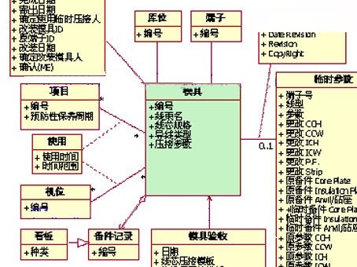

图 1.1 某模具系统类图

此图截取自某模具管理系统的业务概念分析图，图中一个一个的矩形就是类，这些类之间有各种线条连接，这些线条表示类之间的关系。类图是分析业务概念的首选，类图可能是使用率最高的UML图。

再看下面这个Person类图，这时软件设计时用到的一个图：

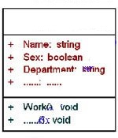

图 1.2 Person类图

该Person类有以下属性(Attribute)：Name(姓名),Sex(性别),Department(部门)等，有以下操作(Operation)：Work(工作)等。类有属性和操作，但用类图分析业务模型时，往往不需要使用操作，如图1.1中的类就只有属性。

Attribute有特性、特征等译法，Operation也称作方法，但本书遵循UML中文术语标准，即Attribute为属性，Operation为操作。

**对象图(Object Diagram)**

一般情况下只有在软件开发中才会使用到对象图，下面的内容以开发的角度来说明对象图，如果你没有开发经验，阅读起来可能有一点难度。

图1.2中的Person类，用代码实例化如下：

Person person = new Person();

……

类(Class)实例化后就是对象(Object)，对象person是类Person的实例，上述代码可以用对象图表示如下：

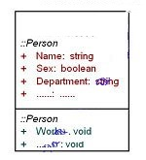

图 1.3 Person类的对象图

对象图和类图的样子很相似，对象是类的实例化，“person : Person”表示对象person是类Person的实例。对象图往往只在需要描述复杂算法时才会使用，画出来的对象图往往不会只有一个对象，该图只画了一个对象，其目的是尽量简化以便读者的理解什么是对象图。

在需求分析工作中基本上不需要使用对象图，从严谨的角度来看某些情况下应该使用对象图，但我往往还是会用类图来处理，这样更加简便而且容易理解。我们将在类图一章再次讲解对象图。

**构件图(Component Diagram)**

构件图也叫组件图，两个名字均符合UML中文术语标准。

一辆汽车由轮子、发动机等物理部件组成，一个软件往往也是由很多“物理部件”(如：控件、重用构件等)组成的，构件图就是用来描述软件内部物理组成的一种图。下图是某权限构件设计图：

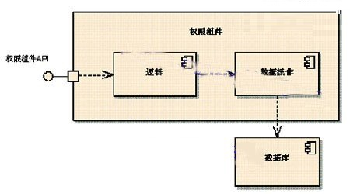

图 1.4 某权限构件设计图

图1.4右上方有这样标志 的矩形表示一个构件，构件可以再包含构件。

软件需求分析工作中，需要用到构件图的情况不是很多，以下情况除外：

1. 待开发的系统需要与第三方的系统、原有系统、某些老系统等交互，这时可用构件图描述交互要求。

2. 客户对软件设计有某些特殊要求，这时可用构件图来描述要求。

构件图有时不会单独使用，还会和部署图一起结合使用。

**部署图(Deployment Diagram)**

部署图是用来描述系统如何部署、本系统与其他系统是怎样的关系的一种图，如下图：

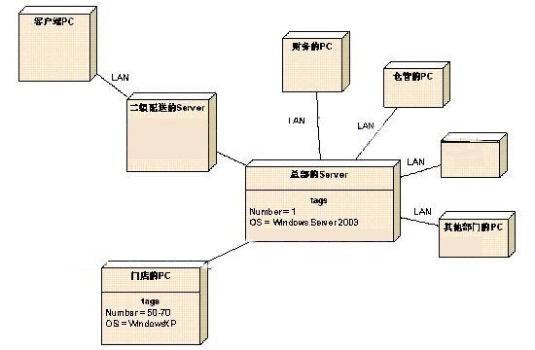

图 1.5 某24小时便利店的管理系统部署图

图中一个个立体的矩形是部署图的“节点”，一个节点表示一个物理的设备，节点之间的线条表示节点间的物理连接关系。

大部分客户都会具备一定的IT基础环境(如具备局域网、一些服务器、某些软件平台等)，软件系统需要基于当前的IT基础环境来规划，这时我们可以使用部署图来做这个规划。

分析系统的需求，不能忽略系统架构、部署、IT架构等方面的要求，我们要基于客户当前的IT基础环境，做一个最符合客户利益的规划。

要活用构件图、部署图来分析需求，需要具备一定的IT基础架构知识和软件设计知识，如果你还不具备相关知识，那么可以考虑抓紧补充相关知识。不过需求分析工作更多的还是分析业务，提炼功能性需求，这部分工作能做好是相当不容易的事情。对于技术方面的非功能性需求分析，可交由有技术背景的专业人士负责。

**包图(Package Diagram)**

Package有“打包”的意思，包图的主要用途是“打包”类图。用类图描述业务概念时，很多时候会因为业务类太多，而导致类图非常庞大，不利于阅读，这时可以将某些类放入“包”中，通过包图来组织业务概念图。

下图是包图的一个示例：

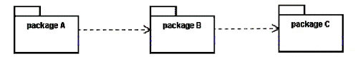

图 1.6 包图

图中好像文件夹样子的就是一个“包”，包之间的线条表示包之间的关系。

**1.3 行为型的UML(Behavior Diagram)**

活动图、状态机图、顺序图处于三种不同的角度来描述流程，是分析业务流程的三种不同利器，下面将会逐一说明。

**活动图(Activity Diagram)**

我们将起床到出门上班这个过程画成活动图，可能是这样的：

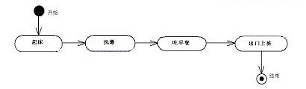

图 1.7 起床到出门上班的活动图

活动图中的一个圆边框框表示一个“活动”，多个活动之间的带箭头线条表示活动的先后顺序，该图只是表达了一个顺序流程，活动图还可以表达分支结构。如果你以前曾学过流程图的话，你会发现活动图和流程图很相似。活动图可能是三种能表示流程的UML图中最接近我们思维习惯的一种，下面来学习另外两种能表达流程的图。

**状态机图(State Machine Diagram)**

状态机图又叫状态图，但状态图这个译名并没有译出Machine的意思。

状态机图从某个物品的状态是如何变化的角度来展示流程，下图某请假条审批流程：

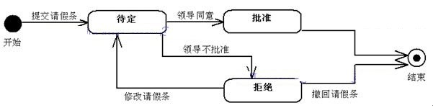

图 1.8 请假处理流程

整个请假审批流程是围绕“请假条”这个物体进行的，随着不同的审批阶段，请假条具备不同的状态。我们分析业务流程时会发现很多流程其实是围绕某个物品进行的，这时可考虑使用状态机图。

**顺序图(Sequence Diagram)**

你去餐厅吃饭，向服务员点餐到服务员送菜上来，这个过程用顺序图可表示如下：

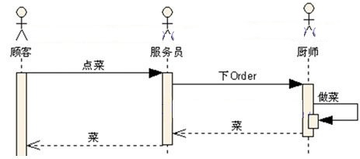

图 1.9 点菜的顺序图

该图有三个“小人”，每个“小人”下面的文字说明(如：顾客)表示其代表的角色。角色与角色之间有一些线条链接，表示角色之间是如何交互的。该图表示的意思是：顾客向服务员点菜后，服务员将点菜信息传递给厨师，然后厨师做菜，最后再由服务员送菜给你。

点菜过程涉及几个环节，每个环节均由不同的角色来负责，如果遇到类似的情况，你可以考虑使用顺序图来分析。用顺序图来分析的好处是能清晰表达整个过程所参与的角色，角色与角色之间的关系，各角色是如何被卷入这个过程当中的。

**通信图(Communication Diagram)**

UML1.1时，该图英文名为Collaboration Diagram;UML2.x时，英文名为Communication Diagram。将英文名字直接翻译，原来的英文名字可译为协作图，而新的英文名字译为通信图。

通信图是顺序图的另外一种画法，点菜的顺序图，如果用通信图来画可表示如下：

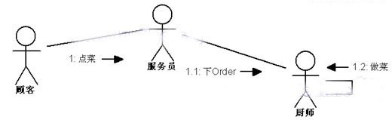

图 1.10 点菜的通信图

三个“小人”分表表示三种角色：顾客、服务员、厨师;角色之间有直线联系表示他们之间有关系;带序号的文字和箭头，表示角色之间传递的信息。

顺序图更强调先后顺序，通信图更强调相互之间的关系。我觉得顺序图实用性更好一点，比通信图能表达更多的信息，更容易读懂，在需求分析工作中我基本不会使用通信图。

**用例图(Use Case Diagram)**

下图是用例图的示意图：

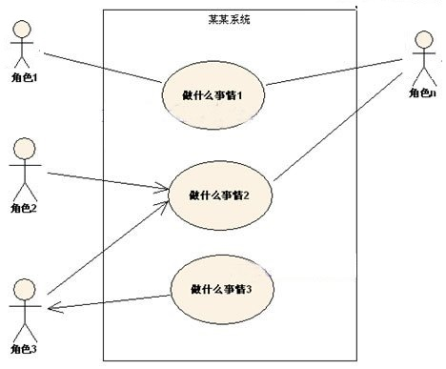

图 1.11 用例图

用例图表达的是什么角色通过软件系统能做什么事情，我们可以使用用例图系统地表达软件系统的绝大部分需求。

**时序图(Timing Diagram)**

时序图也叫时间图，时序图是UML中文术语标准的说法，而时间图不是标准的说法。

时序图是表示某东西的状态随时间变化而变化的一种图，参见下图：

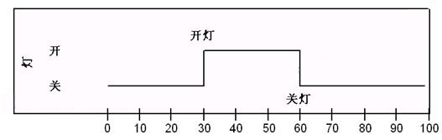

图 1.12 灯的开关状态随时间变化图

此图表示在0秒到30秒，灯的状态是关的，30-60秒灯的状态为开，60秒后状态为关。

在实际工作中我基本上没有试用过时间图。

下面通过这个表格来总结一下我在需求分析工作中应用各种UML图的情况：

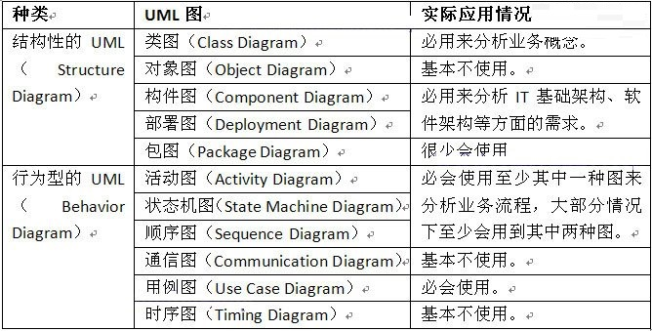

表 1.1 各种UML图实际应用情况

上表是根据我的工作经验总结的，相信会适用于很多情况。但每个人的工作经历、情况、环境等不太一样，上表仅作参考。

**1.4 如何学好UML?**

**UML的认识误区**

**误区一：认为UML主要用于软件设计。**

前面的文章你可以看到，UML除了用于软件设计，还能用于需求分析，而本书就是专门来说明如何在需求分析工作中活用UML的。

**误区二：客户无法理解UML，在需求分析中应用UML实际意义不大。**

我还不熟悉UML时，确实也有这样的怀疑，而实际工作中发现UML恰恰成为与客户沟通的良好桥梁!UML其实不难读懂，只要稍加解释客户马上就能读懂。我在所有的项目需求分析工作中，都直接使用UML图与客户沟通，并且给客户签署的需求规格说明书中含有大量的UML图。

UML能直观、形象、严谨地描述出业务概念、业务流程、客户的期望和需求，只要稍加引导客户，客户将会很容易读懂UML，甚至会主动使用UML与项目组交流。我曾经遇到过客户向我们索要画UML图的工具，客户见识过UML的威力后，也想在自己实际工作中使用。

**误区三：认为UML语法繁杂，难以学习和应用。**

某些UML资料和书籍可能将UML说得过于复杂了，官方的UML标准资料也确实是枯燥难懂、人见人晕。我刚开始学习UML时，也看过一些UML书籍，觉得UML的语法太多、太复杂、太容易混淆了!

在实际工作中，其实经常需要用到的UML语法并不多，而且很容易掌握。当我们在需求分析方面应用UML时，需要掌握的语法更少(在软件设计方面应用UML时需要掌握稍多一点的语法)。“二八原则”在这里完全适用，我们经常用到的UML语法，其实只占全部语法的20%，而本书将会重点介绍实用性强的UML语法。

**误区四：UML用途不大。**

很多人推崇UML，但也有不少人士不太认可UML。不认可的原因主要是因为一些人士学习UML后，发现在实际工作中发挥的作用并不是很大，有时候不用UML效果更好。

我不敢说UML能帮助我们解决所有问题，至少从我的多年使用经验上来说，UML对于提升我的需求分析能力帮助还是很大的。有人之所以感觉UML不太好用，我觉得原因还是只掌握了UML的形而没有领会UML的神。UML的常用语法可能几天就能学会了，而要真正做到“thinking in UML”却没有这么容易，需要长期的锻炼。

**我的学习经历**

我读大学时没有听说过UML，出来工作两三年后才开始接触UML，当时的感觉就好像找到了新大陆，很想好好发掘一番!而我当时的运气还是相当不错的，我的上司是UML达人，他带领我参加了项目的需求分析工作。我很快就见识了UML威力，在他的言传身教之下，迅速掌握了UML。

在那个项目以后，我便独立担当了多个项目管理及需求分析工作，没有一个项目不应用UML，而且我毫不保留地传授UML知识给项目组的其他成员。多年的工作进一步磨练了自己，对UML在实际工作中的应用有了更深刻的认识，形成自己的一套方法。

我的UML知识绝大部分来自于工作实践，期间虽然也看过一些书籍，但对我的帮助很少。当然我最大的得益还是来自我的UML启蒙老师，他在实际工作中教会了我UML，帮助我踏上自我成长的道路。

我的UML学习最大体会就是：实践太重要了!如果有名师指导则会让你事半功倍!希望本书能成为你在实际工作中学习和应用UML的好帮手!

**UML学习难点**

学UML之难，不在于学习语法，关键是要改变思维习惯。UML是一种新的工具，但同时也是代表了一种新的先进的思考方法，如果不能掌握这样的方法，只能学到了UML的形，而没有掌握其神髓。

要用好UML，你需要在平时多多培养下面的能力：

1. 书面表达能力。

2. 归纳总结能力。

3. “面向对象”的思维能力和抽象能力。

平时你可以利用各种机会来提升第1和第2种能力，如多写写项目文档、写写日记或博客等，多思考和总结平时自己的工作得失等。

第3种能力说起来有点虚，大家在大学中可能也学过相关知识。训练这种能力的最好方法就是多应用类图，我们将会在类图的章节再重点介绍，通过实例来体会什么才叫“面向对象”!

本书将会重点培养你的这三种能力，只要你有进步之心，多练习、多实践、多思考、多总结，一定会取得长足进步!

**1.5 小结**

本章的主要目标是让你不需要阅读全书的情况下，就可以了解到UML的全貌，大概知道UML各种图的用途，同时给你说明学习UML的难点，为最终活用UML做好准备。下面我们一起来复习一下本章的主要内容：

UML是Unified Modeling Language的简称，是软件开发界的一套标准，UML不仅可用于软件设计，也可以用于软件需求分析。但UML并不是强制标准，我们应该善用包括UML在内的各种标准来提高我们的水平。

UML可分为两类：结构型、行为型，结构性的UML有：类图、对象图、构件图、部署图、包图，行为型的图有活动图、状态机图、顺序图、通信图、用例图、时间图。

类图是业务概念模型分析的有利武器，也是面向对象分析能力的强有力训练工具。

对象图在需求分析工作中并不常用。

构件图、部署图是分析IT基础架构、软件架构等方面需求的有利分析工具，但需要你具备IT基础架构、软件设计方面的知识和经验。

包图可用来组织类图，在需求分析工作中应用的机会不是很大。

活动图、状态机图、顺序图是分析业务流程的强力武器。活动图的表达思路与流程图很类似，很容易掌握，而且大部分情况下都可以使用活动图来分析业务流程;某流程如果是围绕某个物品进行，该物品在流程中转换多种状态，那么使用状态机图来分析是首选;用顺序图来分析的好处是能清晰表达整个过程所参与的角色，角色与角色之间的关系，各角色是如何被卷入这个过程当中的。

通信图可以看作是顺序图的另外一种表达形式，顺序图更强调先后顺序，通信图更强调相互之间的关系。而从我的工作经验看，顺序图更加实用一点。

有人会将用例图称作“公仔图”，用例图表达的是什么角色通过软件系统能做什么事情，我们可以使用用例图系统地表达软件系统的绝大部分需求。

时间图是表示某东西的状态随时间变化而变化的一种图，我在实际工作中很少有机会能用到这种图。

学UML之难，不在于学习语法，避免陷入UML的认识误区，多练习、多实践，培养良好的“think in UML”思想，锻炼面向对象分析的能力，成为活用UML的需求分析高手不远矣!